

2018 级

《物联网数据存储与管理》课程
报 告

姓 名 徐 屹
学 号 U201814727
班 号 物联网1801班
日 期 2021.06.21

目 录
一、理论分析 1
1.1 解决哈希冲突的办法和比较（时间和空间的权衡） 1
1.2 Cuckoo Hashing算法描述 1
1.3 Cuckoo Hashing图例 2
1.4 Cuckoo Hashing优缺点 3
1.5 Cuckoo Hashing优化（减少哈希碰撞） 4
1.6 Cuckoo Hashing优化——使用桶（bucket）的4路槽位（slot） 4
1.7 Cuckoo Hashing优化——增加哈希表 4
二、数据结构的设计（Node.js下Cuckoo Hashing的实现） 6
2.1目标 6
2.2 index.js中建立Cuckoo Hashing哈希表 6
2.3 Cuckoo Hashing哈希表的属性（read-only） 6
2.4 定义相关的操作 6
三、操作流程分析 8
四、实验测试的性能 9
4.1 比较cuckoo hash table、集合(Set)和对象(Object)插入数据的性能 9
4.2 测试HashTable的建立 10
4.3 测试不同key和value下HashTable的功能 14
4.4 压力测试 19
五、总结 21

一、理论分析

1.1 解决哈希冲突的办法和比较（时间和空间的权衡）
（1）Dense Hash Table
Dense Hash Table就是普通的用线性探查解决冲突的哈希表，如图所示。当插入F时，通过哈希函数将F映射到表中所指位置，发现该位置已存有D了，向后扫描探查，直到碰到一个空位，再将F插入。而查询一个G时，则需要从对应的位置开始向后找，直到找到G（命中），或找到空位（G不在表中）。这种结构对内存的利用不佳，如果想让哈希表尽量存满(k, v)对，那么插入/查询的性能将会严重下降。
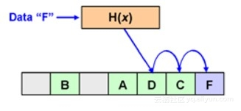
图1 Dense Hash Table
期望查询的时间复杂度：O (1)；

（2）Chain Hash Table
Chain Hash Table是利用拉链法解决冲突的哈希表，它的特点是空间利用率比较高，除了顺序存下所有(k, v)对之外仅需要一个索引来记录链表头，但由于链表的空间不连续，导致查询性能一般。
期望查询的时间复杂度：O (1+α)；

（3）Cuckoo Hashing
Cuckoo Hash Table 使用了两个哈希函数来解决冲突。Cuckoo查询操作的理论复杂度为最差O(1)，而Cuckoo的插入复杂度为均摊O(1)。
特点：占用空间少，查询速度快。

引入Cuckoo是希望它在实际应用中，能够在较高的空间利用率下，仍然维持不错的查询性能。

1.2 Cuckoo Hashing算法描述
使用hashA、hashB计算对应的key位置：
（1）两个位置均为空，则任选一个插入；
（2）两个位置中一个为空，则插入到空的那个位置
（3）两个位置均不为空，则踢出一个位置后插入，被踢出的对调用该算法，再执行该算法找其另一个位置，循环直到插入成功。
（4）如果被踢出的次数达到一定的阈值，则认为hash表已满，并进行重新哈希rehash

1.3 Cuckoo Hashing图例
（1）插入key1 两个位置均为空,则插入任意位置；
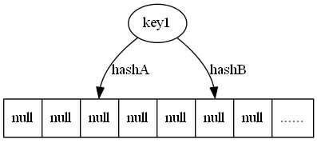
图2 Cuckoo Hashing
（2）插入后；
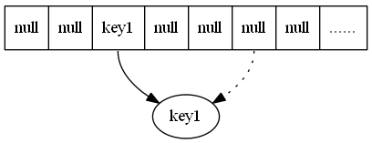
图3 Cuckoo Hashing
（3）插入key2 两个位置有一个位置为空,则插入空的位置中；
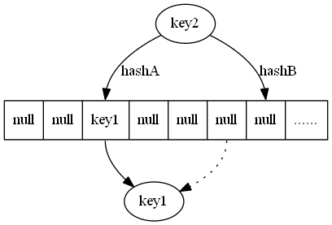
图4 Cuckoo Hashing
（4）插入后效果；
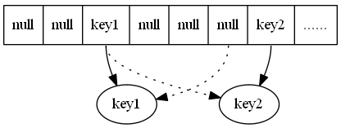
图5 Cuckoo Hashing
（5）新插入keyi 发现对应两个位置均被占据；
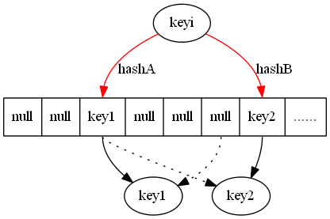
图6 Cuckoo Hashing
（6）随机选择一个位置提出所在位置的key（key1），将踢出的key 放置在另一个哈希结果对应的位置上；
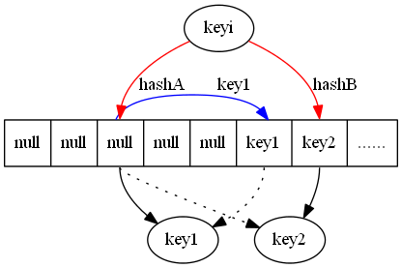
图7 Cuckoo Hashing
（7）如果踢出的key（key1）又占据/踢出了其他key（keyj）的位置，则反复执行上面的过程直到结束；
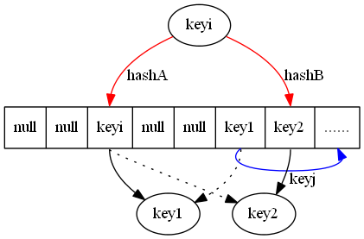
图8 Cuckoo Hashing

1.4 Cuckoo Hashing优缺点
cuckoo hashing适合空间需求量大，对读性能要求高，对写性能相对低，操作比例读为主写为辅的场景。理由基于Cuckoo hashing的优点和缺点。

（1）优点
① 哈希表本身的空间利用率高；
② 查询可以使用两次读完成；

（2）缺点
① 插入操作的复杂度大；
② 读写的高并发算法复杂。

1.5 Cuckoo Hashing优化（减少哈希碰撞）
（1）将一维改成多维，使用桶（bucket）的4路槽位（slot）；
（2）一个key对应多个value；
（3）增加哈希函数，从两个增加到多个；
（4）增加哈希表，类似于第一种

1.6 Cuckoo Hashing优化——使用桶（bucket）的4路槽位（slot）
一个改进的哈希表如下图所示，每个桶（bucket）有4路槽位（slot）。当哈希函数映射到同一个bucket中，在其它三路slot未被填满之前，是不会有元素被踢的，这大大缓冲了碰撞的几率。
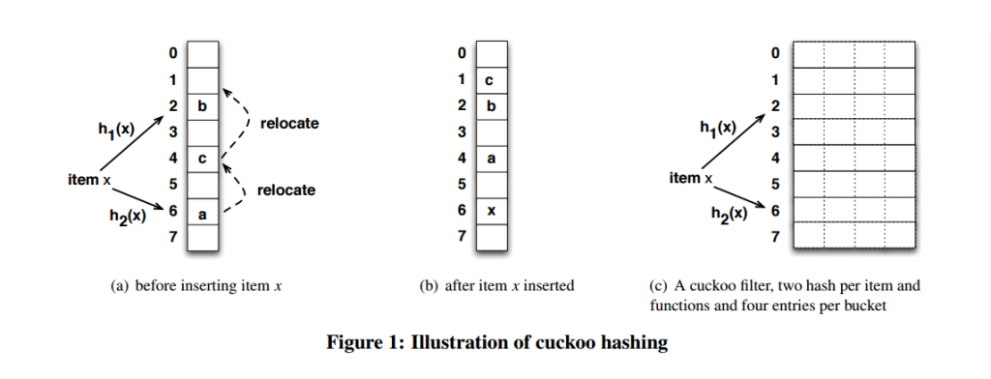
图9 Cuckoo Hashing

1.7 Cuckoo Hashing优化——增加哈希表
（1）当新插入一个key hashA 在上面哈希表位置和hashB 在下面哈希表的位置分别被key1 和keyx 占据，任选一个key 提出（这里选择key1）；
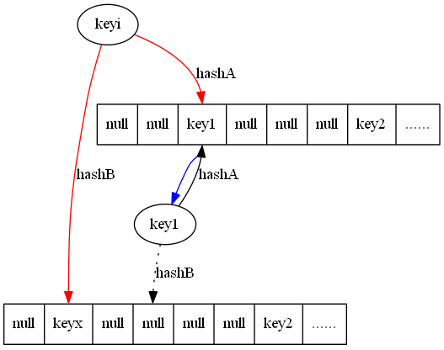
图10 Cuckoo Hashing
（2）计算key1 hashB 的值然后插入到下面的hashB 对应的哈希表中。
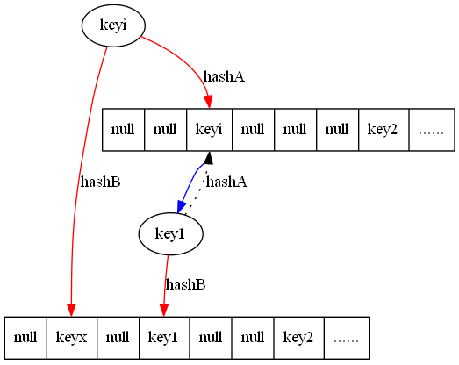
图11 Cuckoo Hashing

二、数据结构的设计（Node.js下Cuckoo Hashing的实现）

2.1目标
在Node.js下建立快速、可靠的Cuckoo Hashing哈希表，并对该表的性能、不同key和value下的表现进行测试和分析。

2.2 index.js中建立Cuckoo Hashing哈希表
var hashTable = new HashTable(keySize, valueSize, [elementsMin], [elementsMax])
参数：
keySize：整数，必须是 4 字节的倍数，最多 64 字节（HashTable.KEY_MAX）；
valueSize：整数，从0字节到最多1 MB （HashTable.VALUE_MAX）；
elementsMin：整数，提示预计插入的最小元素数量，以避免在短期内不必要的调整大小；
elementsMax：整数，提示预期插入的最大元素数量，以确保长期有足够的容量。

2.3 Cuckoo Hashing哈希表的属性（read-only）
hashTable.capacity
作用：返回一个整数，读取哈希表当前总容量，即哈希表可容纳 100% 负载的元素数量，这将通过自动调整哈希表缓冲器的大小而增加。
hashTable.length
作用：返回一个整数，读取哈希表中实际存在的元素数量。
hashTable.load
作用：返回一个0和1之间的分数，读取哈希表的长度除以哈希表的容量的结果。
hashTable.size
作用：返回一个整数，按字节读取所有哈希表缓冲器的总大小。

2.4 定义相关的操作
hashTable.set(key, keyOffset, value, valueOffset)
作用：在哈希表中插入或更新元素；
参数：
key：缓冲区，包含要插入或更新的key；
keyOffset：整数，key的偏移；
value：缓冲区，包含要插入或更新的value；
valueOffset：整数，value的偏移；
返回：返回一个整数，如果元素已插入则返回0，如果元素已更新则返回1。

hashTable.get(key, keyOffset, value, valueOffset)
作用：从哈希表中检索元素的价值；
参数：
key：缓冲区，包含要检索的密钥；
keyOffset：整数，key的偏移；
value：缓冲区中，如果元素存在，元素值将被复制到此缓冲区中；
valueOffset：整数，value的偏移；
返回：返回一个整数，如果找不到元素则返回0，如果发现元素则返回1。

hashTable.exist(key, keyOffset)
作用：测试哈希表中是否存在元素；
参数：
key：缓冲区，包含要测试的密钥；
keyOffset：整数，key的偏移；
返回：返回一个整数，如果找不到元素则返回0，如果发现元素则返回1。

hashTable.unset(key, keyOffset)
作用：从哈希表中删除元素。
参数：
key：缓冲区，包含要删除的密钥；
keyOffset：整数，key的偏移；
返回：返回一个整数，如果未找到元素则返回0，如果元素被移除则返回1。

hashTable.cache(key, keyOffset, value, valueOffset)
作用：类似于set()，但插入驱逐最近使用最少的元素，而不是调整哈希表的大小；
参数：
key：缓冲区,包含要插入或更新的密钥；
keyOffset：整数，key的偏移；
value：缓冲区，包含要插入或更新的value；
valueOffset：整数，value的偏移;
返回：返回一个整数，如果元素已插入则返回0，如果元素已更新则返回1，如果元素通过驱逐其他元素插入，则返2。

三、操作流程分析
（1）安装
在VS code的终端输入：
npm install @ronomon/hash-table
（2）设计数据结构
index.js中建立Cuckoo Hashing哈希表，并定义相关的操作

（3）测试
设计测试文件，引入index.js中的数据结构，输入：
node 测试文件的名字

本次进行了三次测试，测试文件分别为vanilla.js、test.js、benchmark.js、stress.js。

四、实验测试的性能

4.1 比较cuckoo hash table、集合(Set)和对象(Object)插入数据的性能
测试数据如下：
var keySize = 16;
var valueSize = 0;
var element = keySize + valueSize;
var elements = 4000000;
var buffer = Node.crypto.randomBytes(element * elements);

（1）cuckoo hash table
用index.js中定义的操作，首先初始化表：
var table = new HashTable(keySize, valueSize, elements, elements);
然后依次循环地插入数据：
table.set(buffer, offset, buffer, offset + keySize);

（2）集合（Set）
数据类型Set可以直接使用，首先进行初始化：
var set = new Set();
然后依次循环地插入数据（不能存放重复的元素）：
set.add(buffer.slice(offset, offset + keySize));

（3）对象（Object）
数据类型Object可以直接使用，首先进行初始化：
var object = {};
然后依次循环地插入数据（因为依次划分value就更慢了，未测试前就可以推断使用Object就是最慢的，所以这里干脆简化一下，直接让value为1）：
var key = buffer.toString('base64', offset, offset + keySize);
object[key] = 1;

测试结果如下图所示：
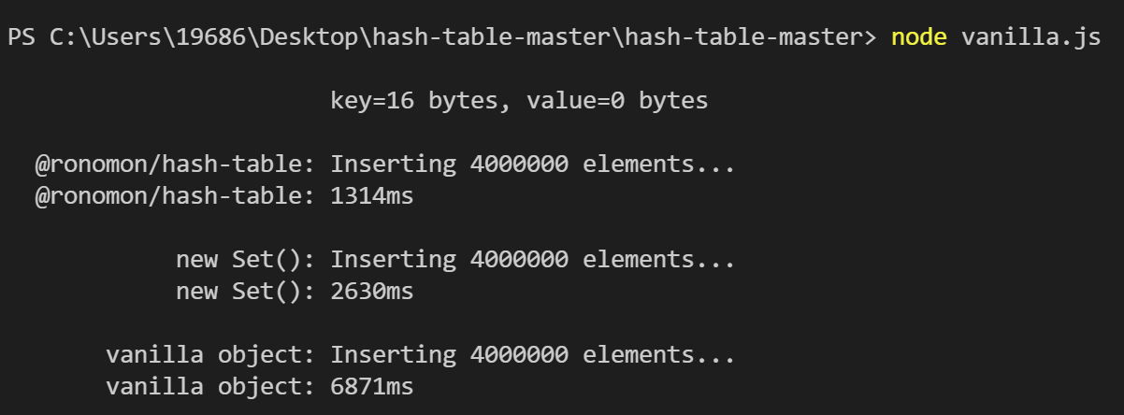
图12 测试一的结果
分析：从图中可以看出，处理速度上，cuckoo hash table > 集合（Set）> 对象（Object），体现cuckoo hash table插入数据要更加快速、可靠。

4.2 测试HashTable的建立
进行测试的keySize和valueSize的值有：
var KEY_SIZES = [4, 8, 12, 16, 20, 24, 28, 32, 36, 40, 44, 48, 52, 56, 60, 64];
var VALUE_SIZES = [
0, 1, 2, 3, 4, 5, 6, 7, 8, 9, 10, 11,
12, 13, 14, 16, 18, 20, 22, 23,
24, 28, 32, 36, 40, 44, 48, 52, 56, 60, 61,
64, 128, 256, 1024, 4096, 65536, 65537
];

对每一组进行测试：
KEY_SIZES.forEach(
function(keySize) {
var manyIndex = Math.floor(Math.random() * VALUE_SIZES.length);
var cacheIndex = Math.floor(Math.random() * VALUE_SIZES.length);
VALUE_SIZES.forEach(
function(valueSize, valueSizeIndex) {
var many = valueSizeIndex === manyIndex && Math.random() < 0.5;
var cache = valueSizeIndex === cacheIndex;
Test(keySize, valueSize, many, cache);
}
);
}
);

上面Test的具体定义（代码较多，这里只取关键的，删去报错的语句）：
var table = new HashTable(keySize, valueSize, elementsMin, elementsMax);
//定义函数Mutate，当id < elements循环Mutate函数
function Mutate(id, reset) {
var keyOffset = id * keySize;
var valueOffset = id * valueSize;
function Cache() {
if (!cache) return;
var source = ENTROPY;
var sourceOffset = (ENTROPY_OFFSET += valueSize);
if (sourceOffset + valueSize > ENTROPY.length) {
sourceOffset = ENTROPY_OFFSET = 0;
}
var sourceHash1 = Hash(source, sourceOffset, valueSize);
var result = table.cache(key, keyOffset, source, sourceOffset);
var sourceHash2 = Hash(source, sourceOffset, valueSize);

if (result === 1) {
// Updated
Assert('result', result, state[id]);
} else if (result === 2) {
// Evicted
state[id] = 1;
} else {
// Inserted
Assert('result', result, 0);
state[id] = 1;
tableLength++;
}
}
function Exist(cached) {
var result = table.exist(key, keyOffset);
}
function Get(cached) {
var target = TARGET;
var targetOffset = Math.floor(
Math.random() * (TARGET.length - valueSize)
);
if (!state[id] || cache) {
var targetHex = target.toString(
'hex',
targetOffset,
targetOffset + valueSize
);
}
var result = table.get(key, keyOffset, target, targetOffset);
if (result === 1) {
var targetSlice = target.slice(targetOffset, targetOffset + valueSize);
var valueSlice = value.slice(valueOffset, valueOffset + valueSize);
} else {
Assert(
'target',
target.toString('hex', targetOffset, targetOffset + valueSize),
targetHex
);
}
}
function Set() {
if (cache) return;
var source = ENTROPY;
var sourceOffset = (ENTROPY_OFFSET += valueSize);
if (sourceOffset + valueSize > ENTROPY.length) {
sourceOffset = ENTROPY_OFFSET = 0;
}
var result = table.set(key, keyOffset, source, sourceOffset);
if (!state[id]) {
state[id] = 1;
tableLength++;
}
}
function Unset() {
var result = table.unset(key, keyOffset);
if (cache) {
if (result === 1) {
state[id] = 0;
tableLength--;
}
} else {
if (state[id]) {
state[id] = 0;
tableLength--;
}
}
}
if (leader) {
leader = false;
}
if (reset) {
Get(0);
Exist(0);
Unset();
Get(0);
Exist(0);
} else {
Get(0);
Exist(0);
if (Random() < 0.50) {
Unset();
Get(0);
Exist(0);
}
if (Random() < 0.50) {
Cache();
Set();
Get(1);
Exist(1);
}
if (Random() < 0.25) {
Unset();
Get(0);
Exist(0);
}
if (Random() < 0.25) {
Cache();
Set();
Get(1);
Exist(1);
}
}
var stats = { capacity: 0, size: 0 };
for (var index = 0, length = table.tables.length; index < length; index++) {
var tableSize = table.tables[index].buffer.length;
stats.capacity += (tableSize / table.bucket) * 8;
stats.size += tableSize;
}
}

//输出
Log(
'HashTable:' +
' keySize=' + keySize.toString().padEnd(3, ' ') +
' valueSize=' + valueSize.toString().padEnd(6, ' ') +
' buffers=' + table.tables.length.toString().padEnd(5, ' ') +
' elements=' + elements
);

输出结果如下图所示（共607组，这里只展示部分）：
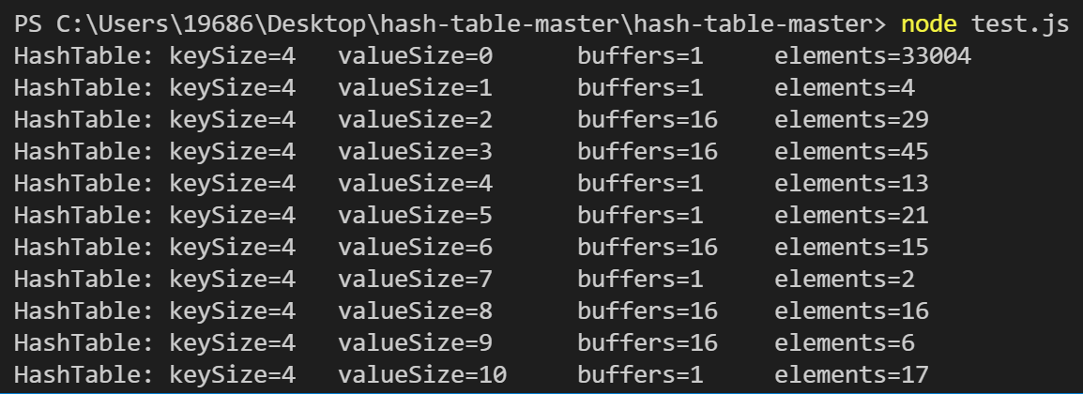
图13 测试二的结果
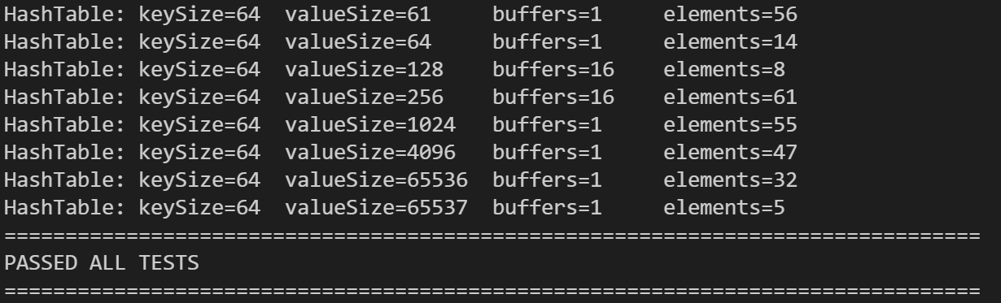
图14 测试二的结果

分析：从图中最后一行可以看出，通过了所有的测试。

4.3 测试不同key和value下HashTable的功能
进行测试的keySize和valueSize的值有：
var KEY_SIZES = [8, 16, 32, 64];
var VALUE_SIZES = [0, 4, 8, 16, 32, 64, 4096, 65536];

对每一组进行测试：
KEY_SIZES.forEach(
function(keySize) {
VALUE_SIZES.forEach(
function(valueSize) {
benchmark(keySize, valueSize);
var results = benchmark(keySize, valueSize);
display(keySize, valueSize, results);
}
);
}
);

上面的benchmark函数是对HashTable的功能（见2.4）依次的进行测试，display函数会将测试结果在终端展示。

输出结果如下图所示：
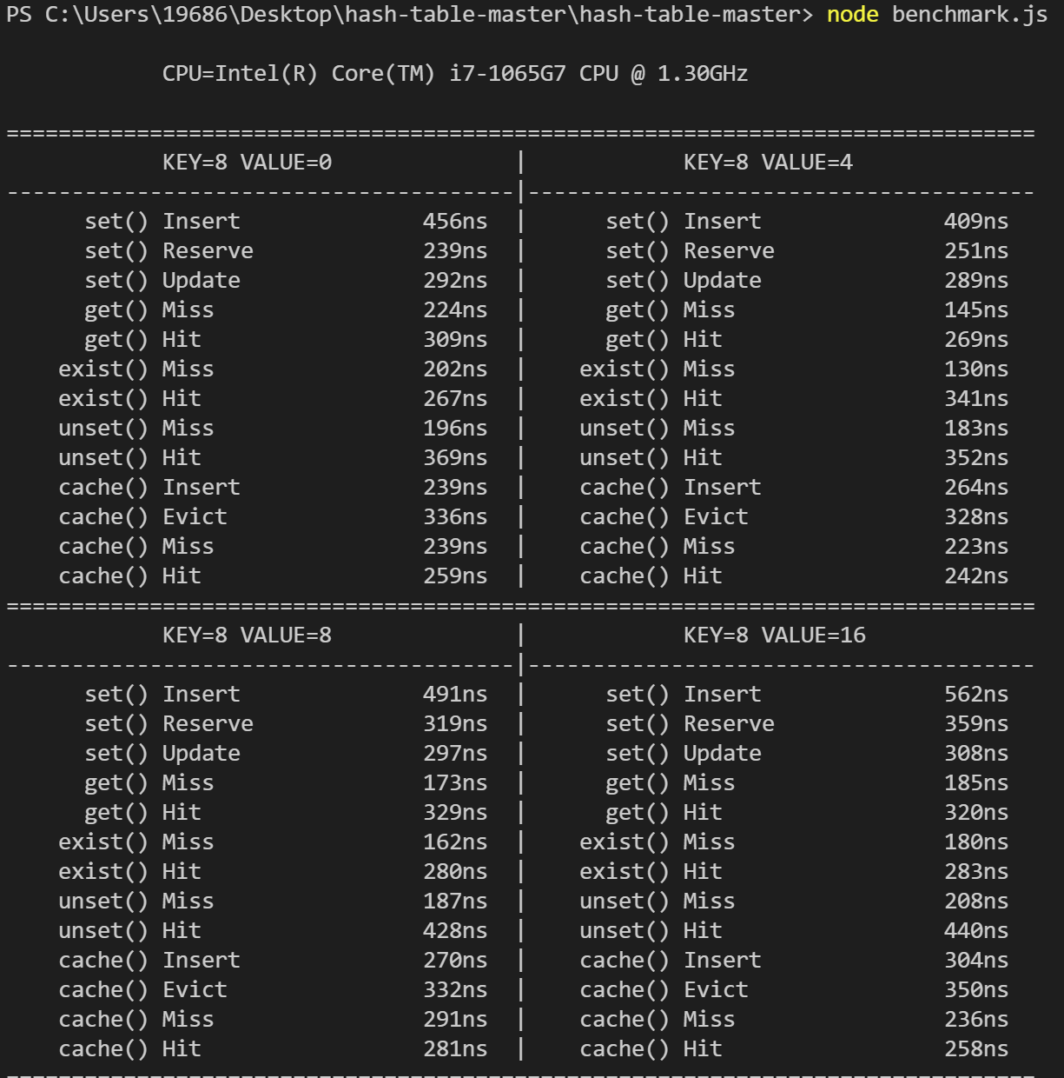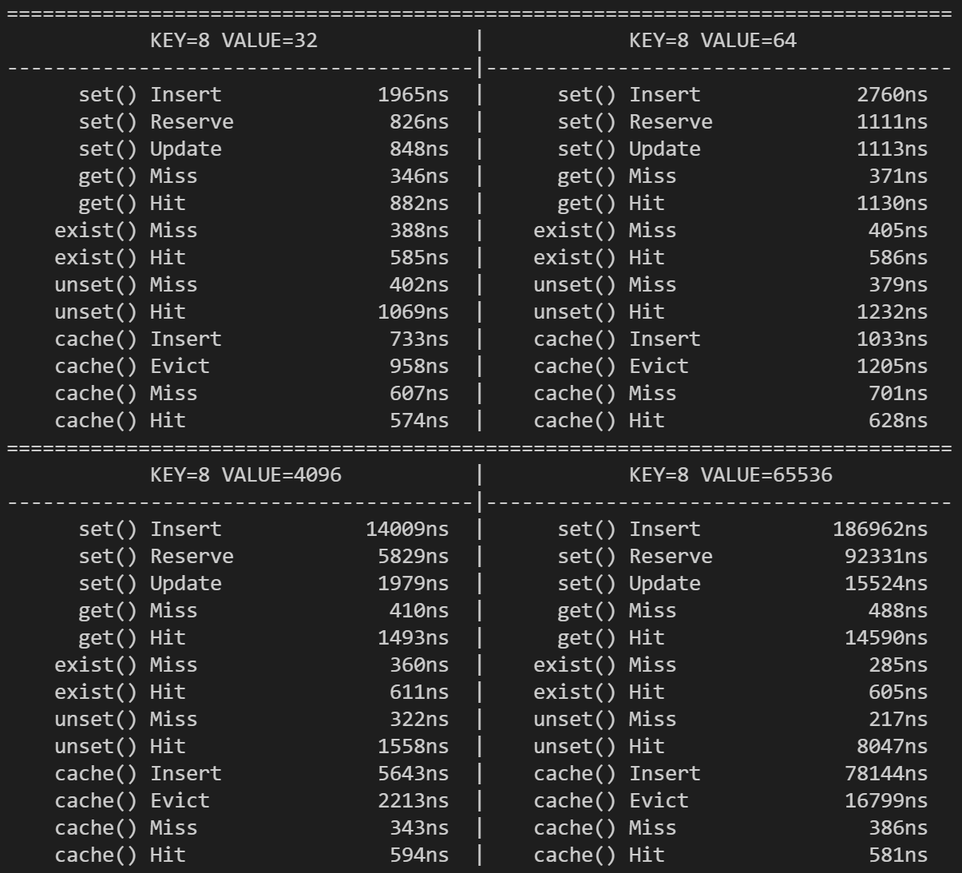
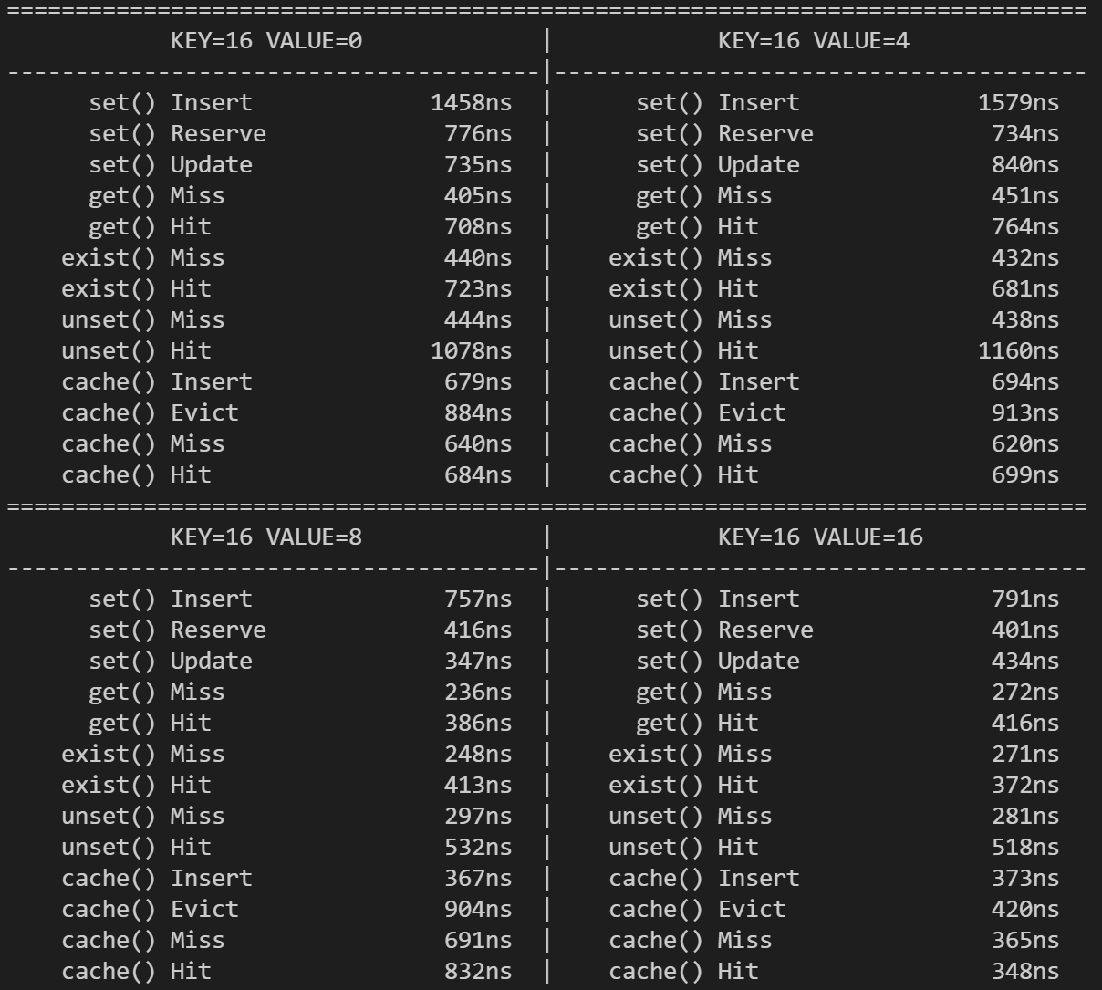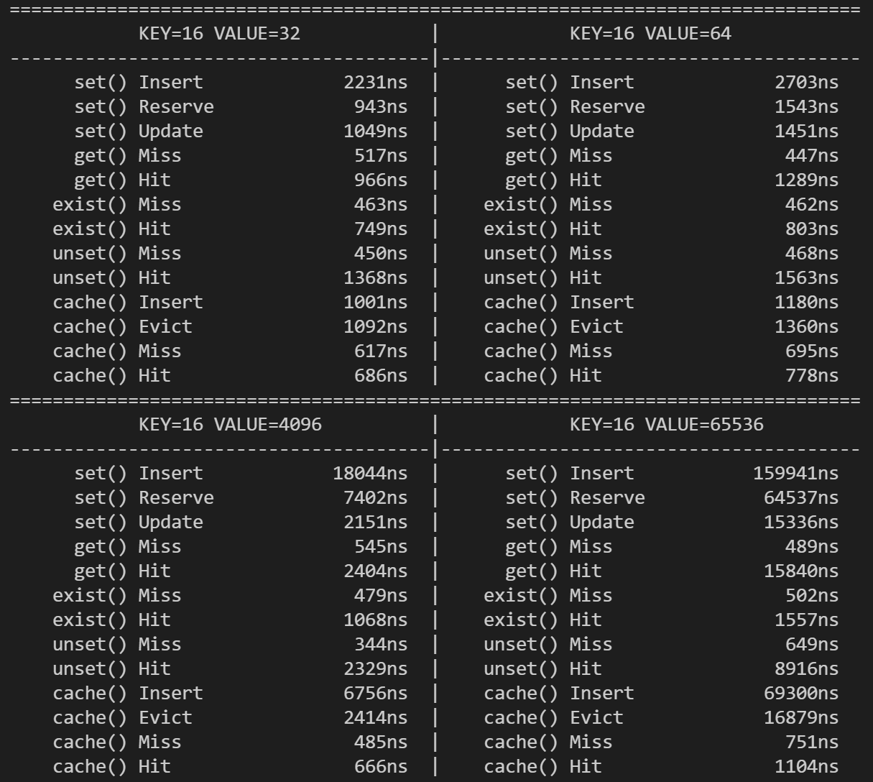
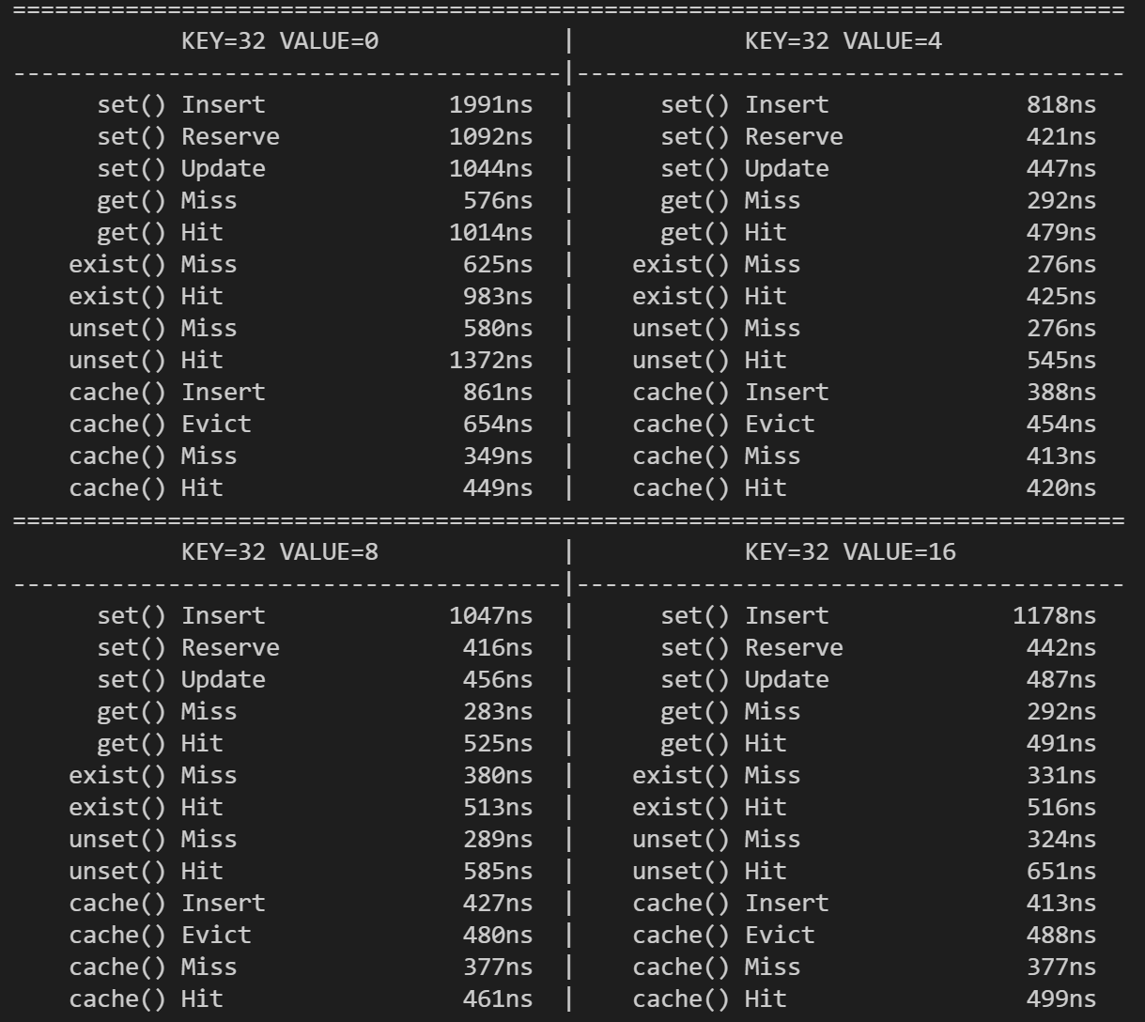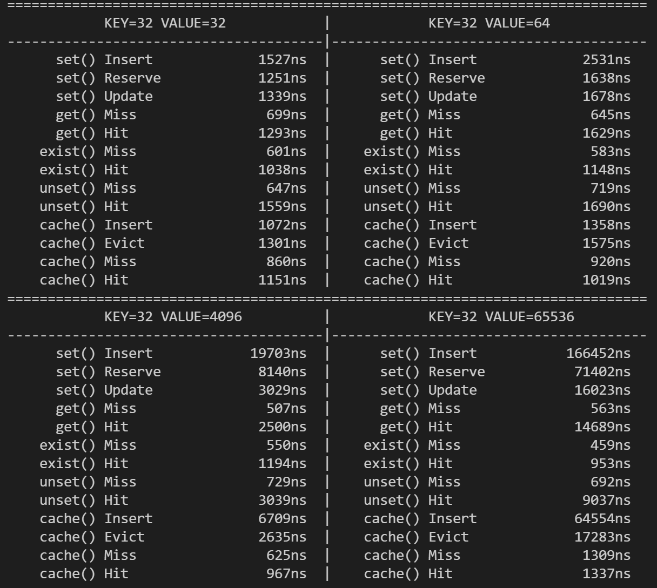
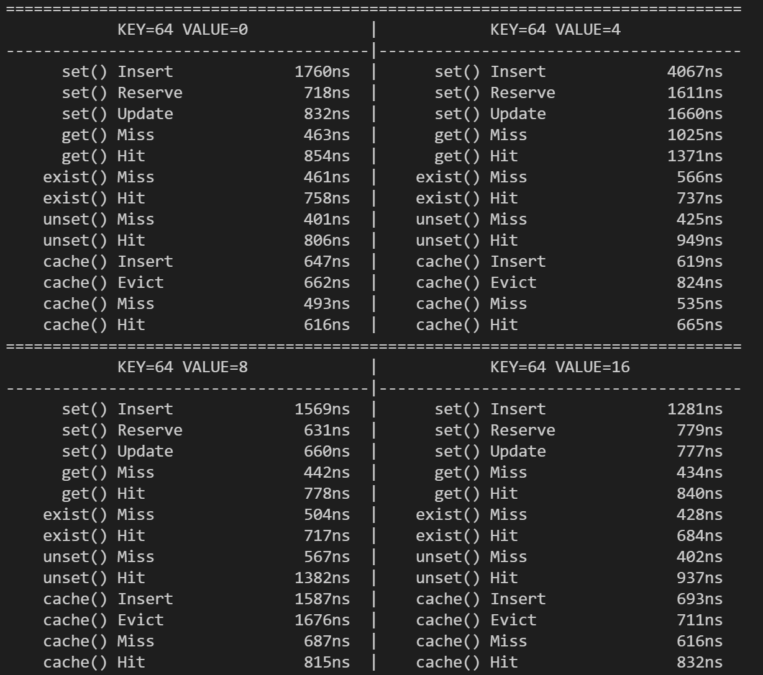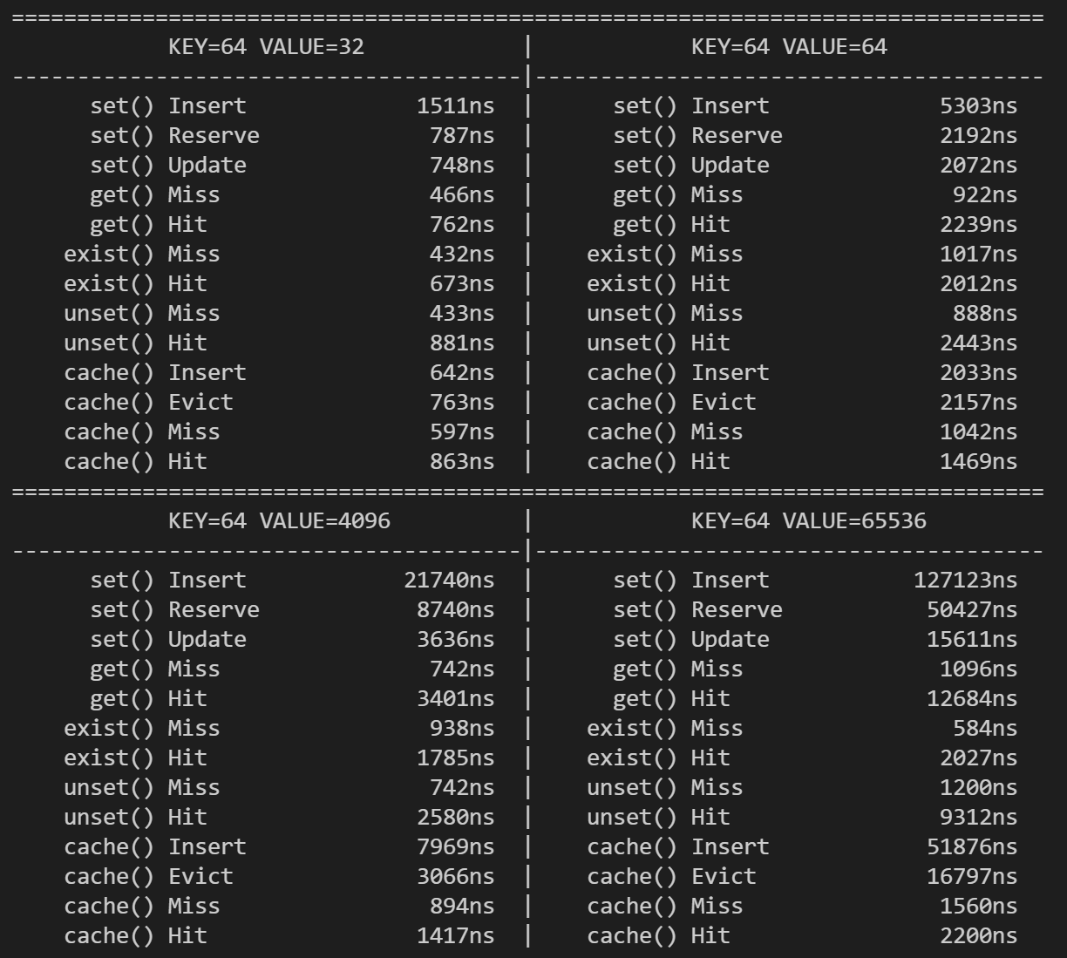
图15 测试三的结果

4.4 压力测试
一个简单的压力测试，使用尽可能多的可用内存。

计算内存占用：
var size = Math.round(Node.os.freemem() * 0.8);
测试：
for (var index = 0; index < elements; index++) {
var result = hashTable.cache(key, keyOffset, value, valueOffset);
if (result === 0) stats.inserts++;
if (result === 1) stats.updates++;
if (result === 2) stats.evictions++;
if (hashTable.get(key, keyOffset, temp, 0) !== 1) {
throw new Error('get() after cache() !== 1');
}
if (!temp.equals(value.slice(valueOffset, valueOffset + valueSize))) {
throw new Error('get() after cache() received a different value');
}
keyOffset += keySize;
valueOffset += valueSize;
if (valueOffset + valueSize > value.length) valueOffset = 0;
if (keyOffset === key.length) {
console.log(pad(index + 1) + '/' + pad(elements));
if (index !== elements - 1) throw new Error('key wrapped unexpectedly');
} else if (index % 1000 === 0) {
console.log(pad(index) + '/' + pad(elements));
}
}

测试结果如下图所示：
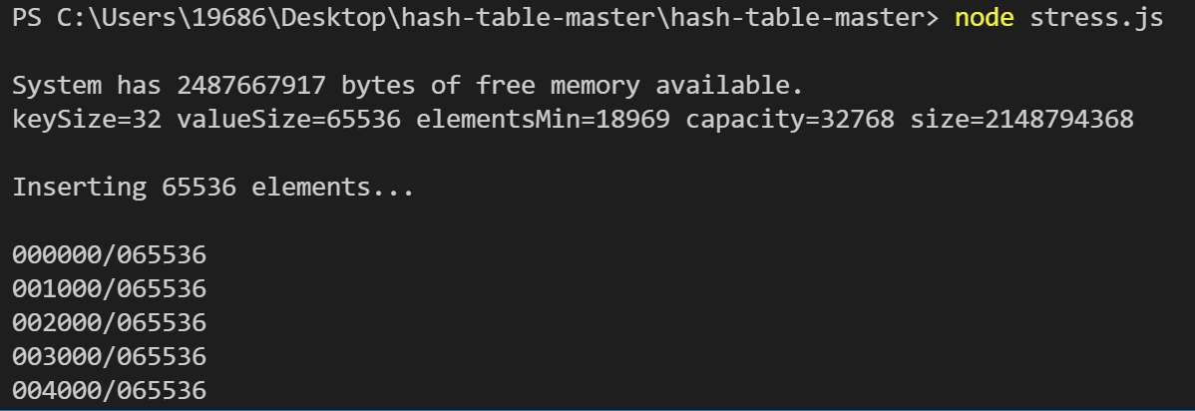
图16 测试四的结果
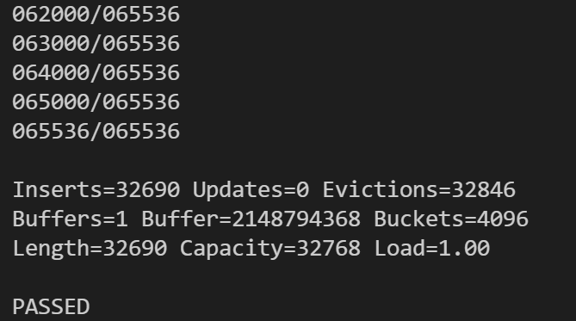
图17 测试四的结果

五、总结
本次报告深入探索了解决哈希冲突的办法，重点研究了Cuckoo Hashing的原理、优化以及使用，其优化比如有老师课上讲的每个桶（bucket）可以有4路槽位、还可以两个桶共享一个桶（那么扩容时只要对共享桶进行操作，则只操作了1/3的桶），但后来写这份报告时，想再仔细回顾和确认一下时，很可惜的是没在课件中找到这部分。
不过令我很惊喜的是发现Node.js中的@ronomon/hash-table建立了快速、可靠的Cuckoo Hashing哈希表，并且对该表的性能、不同key和value下的表现进行测试和分析。
因为在前端中有接触过javascript，所以安装和使用非常的容易上手，我自己也进行了测试，从测试的结果也可以看出使用Cuckoo Hashing的优越性：具有多个设计决策和优化功能；每个元素，一个key和相应的value，最多可以位于2个可能的存储桶中的1个，保证在最坏的情况下持续查找时间；每个存储桶包含多达 8 个元素，以支持80% 或更高的哈希表负载因数，与支持最多 50% 的负载因子和浪费其他 50% 内存的线性（Dense Hash Table）或链式哈希表（Chain Hash Table）不同。更高效的负载系数意味着表大小的频率较低；每个哈希表实例在多个缓冲区分开，并以线性最高 4，294，967，296 个元素或 16 TB 内存进行分隔……
现代的海量数据规模巨大且呈指数增长，还面临着降低延迟、访问瓶颈、数据迁移、查询效率等等众多艰巨的挑战，而通过学习这门课，我受益匪浅，能够大概地了解了一下数据存储和管理的原理和方式，包括这次深入解决哈希冲突的办法，之前学数据结构、做区块链报告时就有遇到过哈希冲突，这次查资料时又发现区块链中有的用的是cuckoo的思想，能在学习的过程中不断地扩展知识面、甚至知识与知识之间关联起来，也是学习的一种乐趣。

